Додаток
до рішення Виконавчого комітету
від №
- місце для складування снігу на недобудованій автодорозі по вул. Харківській
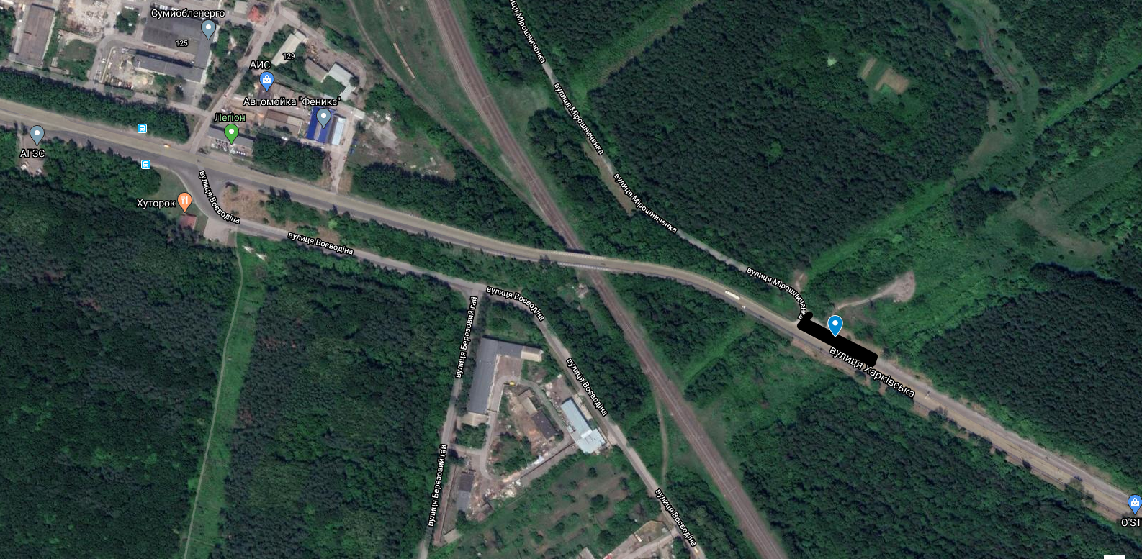

- місце для складування снігу в районі вул. Скрябіна
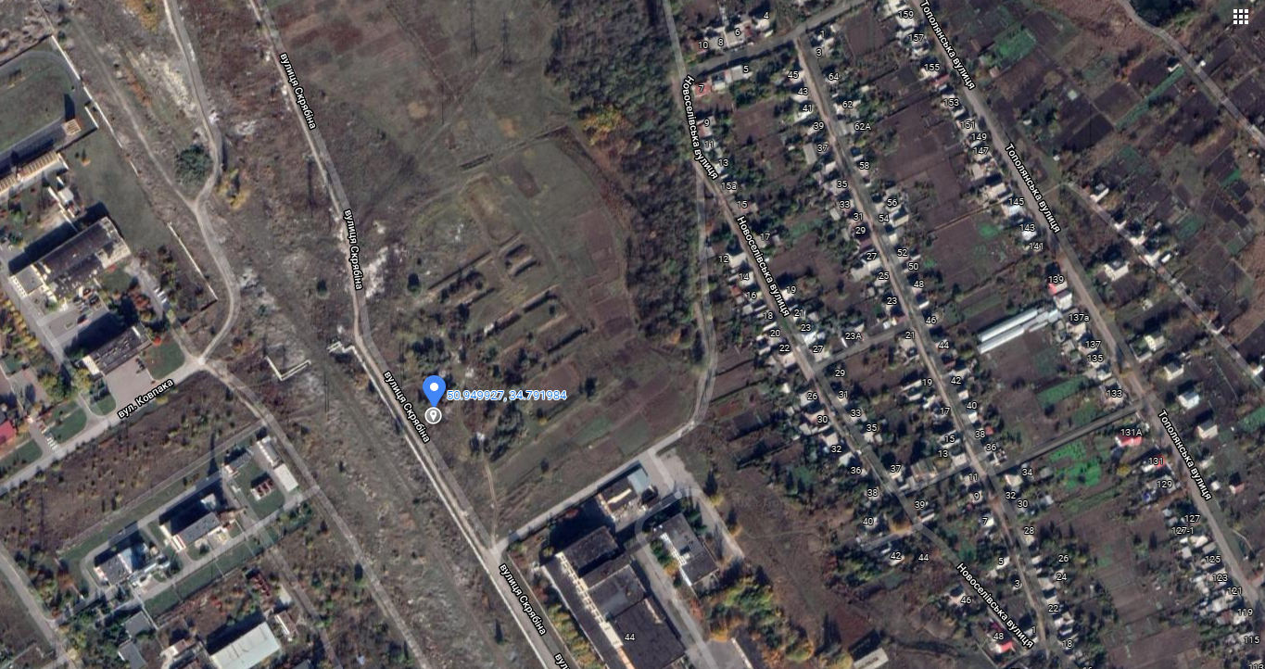

Директор Департаменту
інфраструктури міста О.І. Журба

